NOME: _____________________________________________________________________ IDADE: ________ DATA: 25/08/2019
CULTINHO
TEMA: “VÓS FILHOS, SEDE OBEDIENTES A VOSSOS PAIS, NO SENHOR”
OS OBEDIENTES SÃO GUARDADOS NO AMOR DE DEUS.
TEXTOS: MATEUS 7: 21-27 / JOÃO 14: 21 E 15: 9-10 / EFÉSIOS 6: 1-3 / 1 JOÃO 2:17
- SEGUNDO O TEXTO DE MATEUS 7:21, QUEM ENTRARÁ NO REINO DOS CÉUS?
____________________________________________________________________________________________________________________________________________________________________________________________________________________________
- O QUE JESUS DIRÁ AOS QUE NÃO OBEDECEM, MAS, ESPULSAM DEMÔNIOS, PROFETIZAM E FAZEM MILAGRES EM SEU NOME? MATEUS 7:22-23
____________________________________________________________________________________________________________________________________________________________________________________________________________________________
- COMPLETE OS VERSÍCULOS ABAIXO.
OS DOIS ALICERCES, MATEUS 7:24:
“TODO AQUELE, POIS, QUE ESCUTA ESTAS MINHAS PALAVRAS E AS PRATICA,__________________________________ ____________________________________________________________________________________________________________________________________________________________________________________________________________________________
MATEUS 7:26:
“E AQUELE QUE OUVE ESTAS MINHAS PALAVRAS E AS NÃO CUMPRE, ____________________________________________ ______________________________________________________________________________________________________________
- AQUELE QUE TEM OS MANDAMENTOS DE JESUS E OS GUARDA, JESUS OS TRATA COMO? JOÃO 14: 21
______________________________________________________________________________________________________________ ______________________________________________________________________________________________________________
- COMPLETE O ACRÓSTICO:
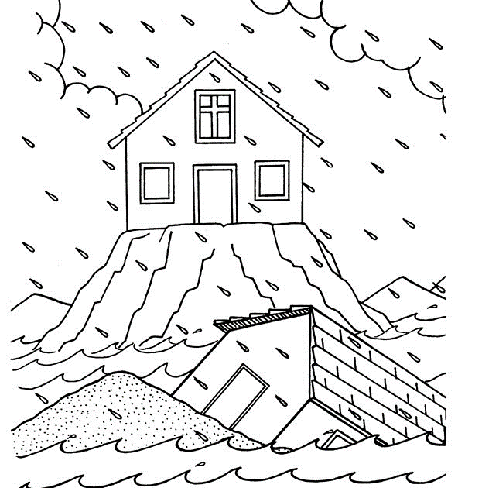
M_____________________________
A_____________________________
N_____________________________
D_____________________________
A_____________________________
M____________________________
E_____________________________
N_____________________________
T_____________________________
O____________________________

QUERIDA FAMÍLIA: AJUDE A CRIANÇA A FAZER A TAREFA COM CUIDADO E AMOR;
DEVOLVA A LIÇÃO FEITA PARA A DEVIDA CORREÇÃO.

